

**GUÍA RÁPIDA DE OPERACIONES DE LA PLATAFORMA DE DISTRIBUCIÓN DE RECURSOS A MUNICIPIOS Y ORGANISMOS PÚBLICOS DESCENTRALIZADOS  
MÓDULO “COORDINACIÓN DE PLANEACIÓN HACENDARÍA”**

**MUNICIPIOS**



**2022-2023**

**V.1.0**

**Índice**

**Contenido**

Objetivo 3

Alcance 3

Usuario 3

MUNICIPIOS 4

Administración de Municipios 5

**Información General**

El documento muestra una guía rápida del proceso de Gestión de Recursos del Estado, el cual tiene como objetivo el administrar todos los recursos que se reciben en la Secretaría de Finanzas y Tesorería General del Estado de Nuevo León, para la optimización de los procesos de las áreas correspondientes.

**Descripción del documento**

# Objetivo

Lograr que, mediante el presente manual, los usuarios de la Coordinación de Planeación Hacendaria puedan consultar los pasos a seguir para el registro de las distribuciones de recursos, así como el seguimiento correspondiente, para su asignación al área que vaya a continuar la atención hasta concluir con el registro de los pagos

# Alcance

El alcance de la presente Plataforma de Distribución de Recursos a Municipios y Entidades el cumplir con los requerimientos de acuerdo a los procesos del área de Coordinación de Planeación Hacendaría realice en el procesamiento de la información que le compete de acuerdo al flujo indicado en sus diagramas de proceso

# Usuario

Usuarios con perfil ANALISTA del área de Coordinación de Planeación Hacendaría de la Secretaria de Finanzas y Tesorería General del Estado

**Municipios**

# MUNICIPIOS

# 

# Administración de Municipios

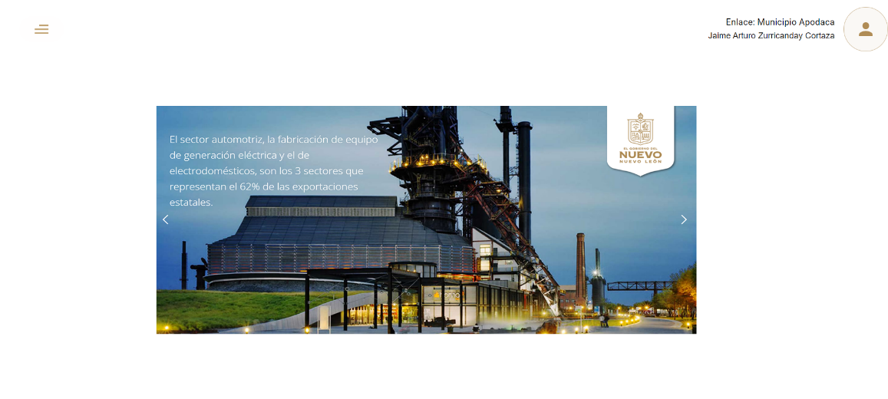

**Presionaremos el siguiente botón**

**para mostrar el menú principal**

**Seleccionar la opción CATÁLOGOS la cual desplegara un submenú**

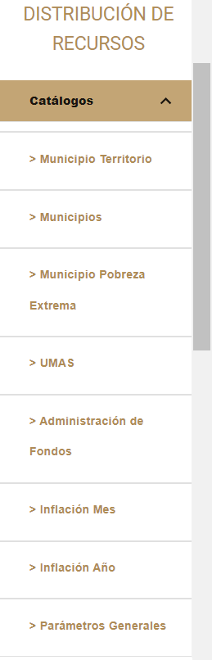**De las opciones del submenú elegiremos del submenú “Municipios”**

**Se mostrará la pantalla del módulo “Municipios” donde se muestran los municipios del estado**

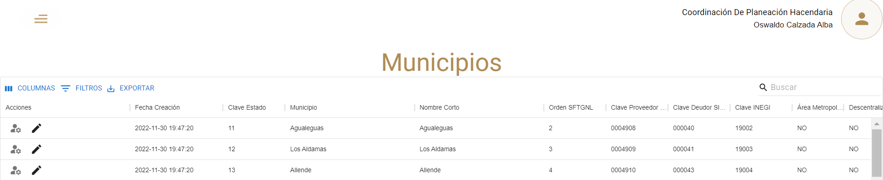

|  |  |
| --- | --- |
| **Nombre** | **Descripción** |
| **Acciones** | Botones de acción para interactuar con el registro |
| **Fecha de creación** | Fecha de creación |
| **Clave Estado** | Clave del estado en SIREGOB |
| **Municipio** | Municipio |
| **Nombre corto** | Área total del municipio |
| **Orden SFTGNL** | Numeración del municipio según SFTGNL |
| **Clave Proveedor SIREGOB** | Clave del municipio según SIREGOB |
| **Clave Deudor SIREGOB** | Clave del deudor según SIREGOB |
| **Clave INEGI** | Clave INEGI |
| **Área metropolitana** | Es un Municipio metropolitano |
| **Descentralizado** | Es descentralizado |
| **ARTF1** | Aplica articulo fracción 1 |
| **ARTF2** | Aplica articulo fracción 2 |
| **ARTF3** | Aplica articulo fracción 3 |

**Puede editar con el territorio con el botón “Editar”**



**Puede consultar quienes son los responsables de administrar la aplicación por cada municipio**

